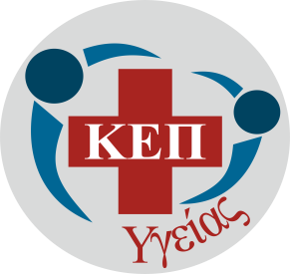
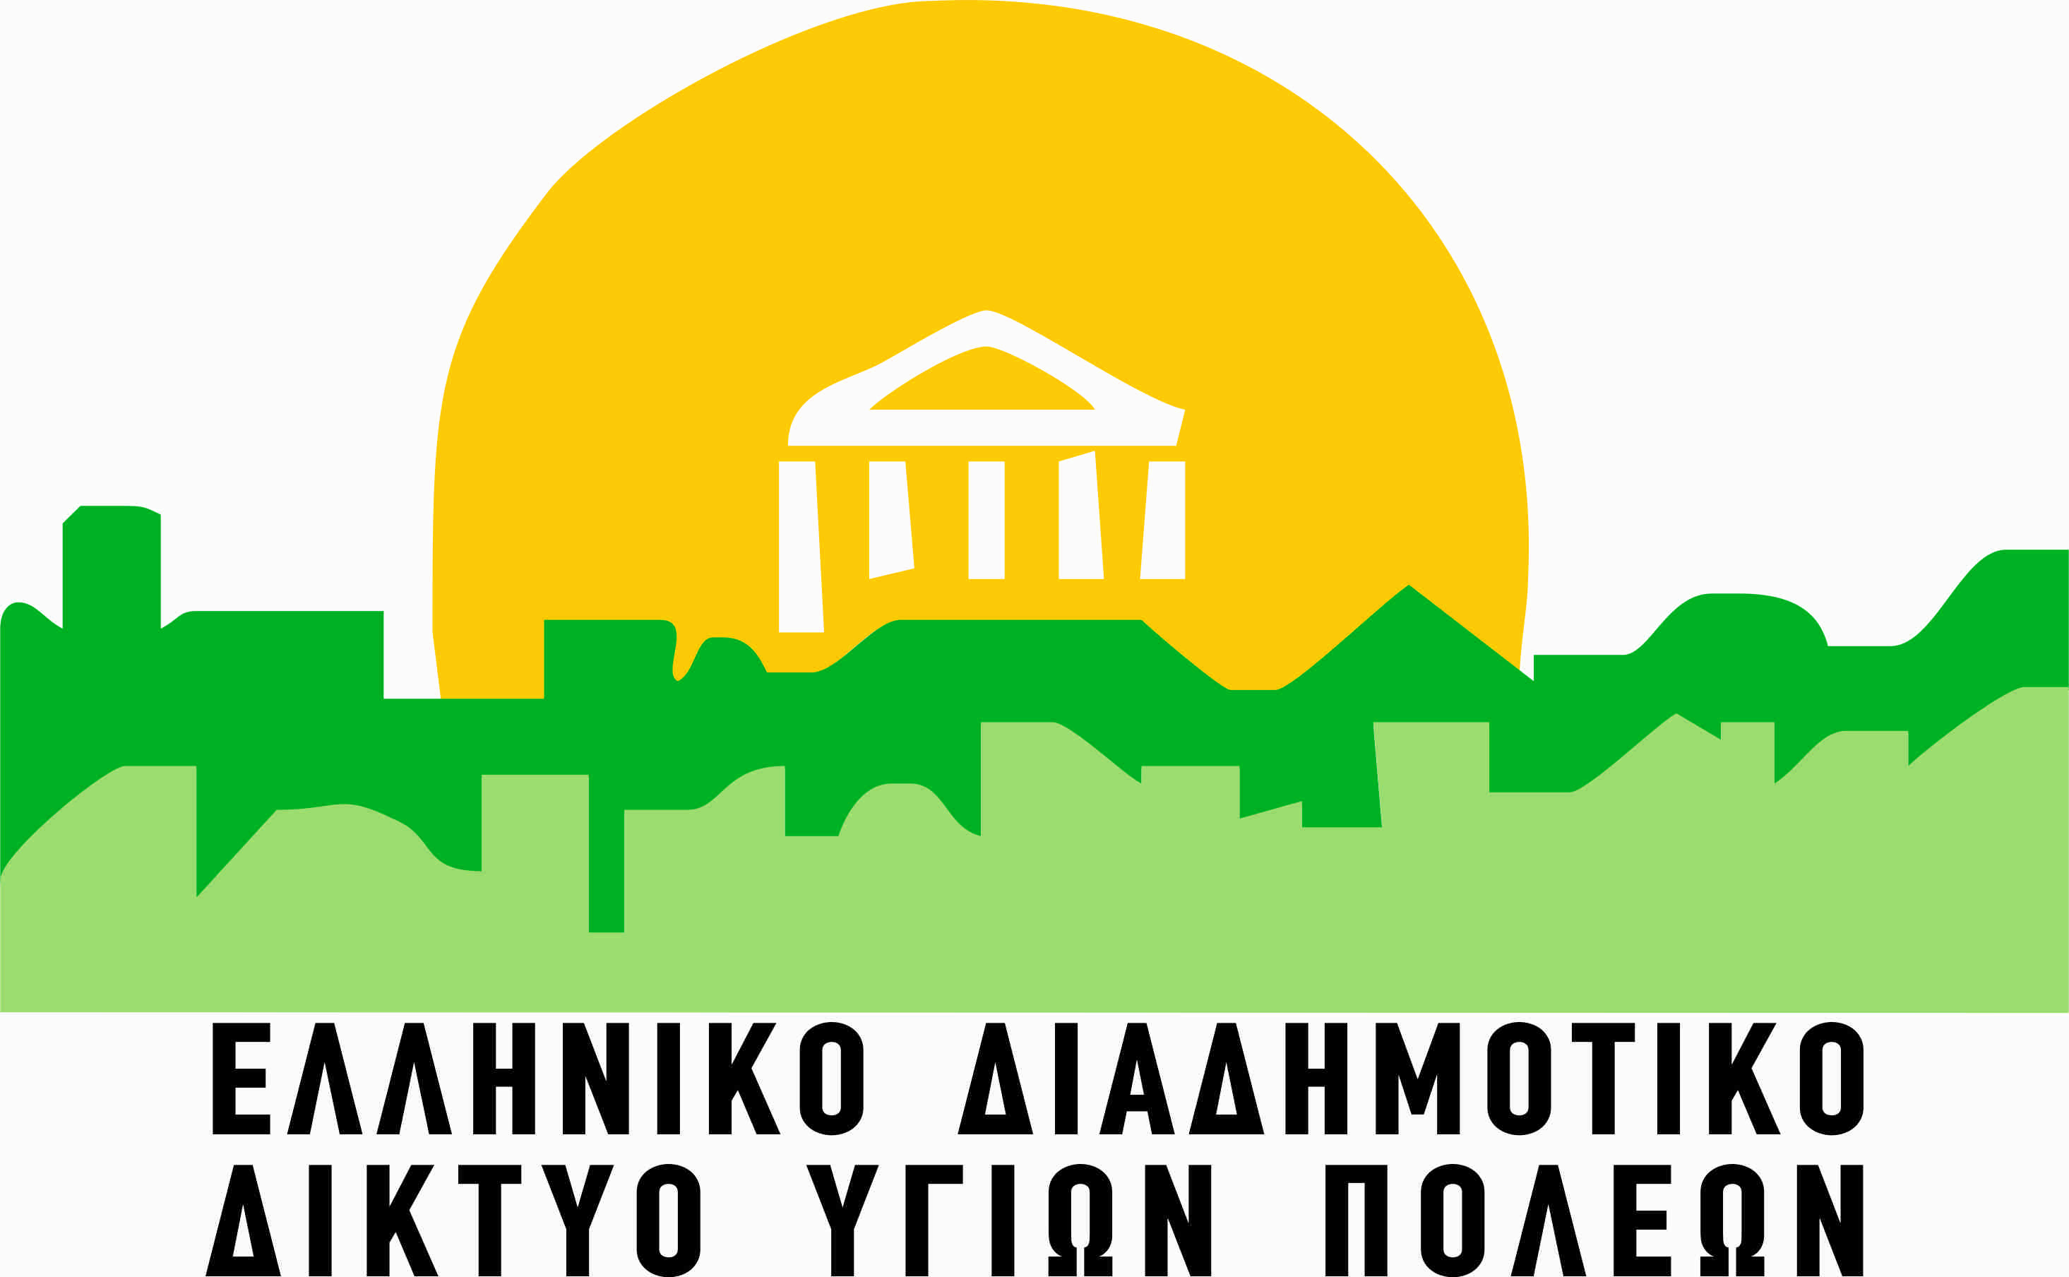
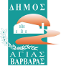
6/10/2021

ΔΕΛΤΙΟ ΤΥΠΟΥ
Δωρεάν Προληπτικός έλεγχος για το Ανεύρυσμα Κοιλιακής Αορτής

Το ανεύρυσμα της αορτής είναι μία σοβαρή κατάσταση, που είναι σημαντικό να διαγιγνώσκεται σωστά και εγκαίρως. Διαφορετικά, μπορεί να οδηγηθεί σε ρήξη, μια πολύ επικίνδυνη κατάσταση, η οποία εάν δεν αντιμετωπιστεί αμέσως χειρουργικά, οδηγεί τον ασθενή σε θάνατο μέσα σε ελάχιστο χρόνο.
Ο Δήμος Αγίας Βαρβάρας σε συνεργασία με το Ελληνικό Διαδημοτικό Δίκτυο Υγιών Πόλεων διοργανώνει πρόγραμμα προληπτικού ελέγχου για το Ανεύρυσμα Κοιλιακής Αορτής την Παρασκευή 29 και την Κυριακή 31 Οκτωβρίου 2021. Η εξέταση θα πραγματοποιηθεί από τους ιατρούς κα Μαρία Παλιατσέα και κ. Θεόδωρο Ξανθόπουλο, ο οποίος θα συνδράμει εθελοντικά τη δράση.
Ο προληπτικός έλεγχος γίνεται άπαξ και αφορά σε άντρες και γυναίκες ηλικίας 65 χρόνων και άνω. Πρόκειται για υπερηχογράφημα Κοιλιακής Αορτής που πραγματοποιείται σύμφωνα με τα πρωτόκολλα προληπτικού ελέγχου του Παγκόσμιου Οργανισμού Υγείας. Στην περίπτωση που υπάρχει ιστορικό σε συγγενή α΄ βαθμού ο έλεγχος ξεκινά από το 55^{ο} έτος.
Η εξέταση θα γίνει στο ΚΕΠ Υγείας του δήμου μας, Ηρακλείου 20, Πλατεία Μακρυγιάννη κατόπιν ραντεβού, τηρώντας όλα τα πρωτόκολλα προστασίας από την πανδημία.
Οι ενδιαφερόμενοι μπορούν να συμπληρώσουν την παρακάτω φόρμα https://forms.gle/jnRyAMkYjNZN7gtJ6 και να ενημερωθούν για το ραντεβού τους ή να καλέσουν στα τηλέφωνο: 2105690436, 6906045956.

